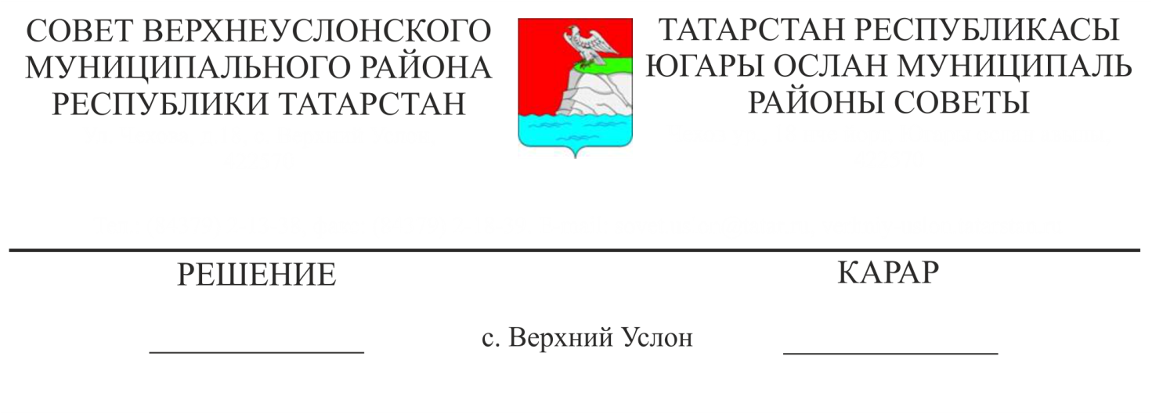

23.03.2020 56-649 ___

**Об итогах сбора и использования средств самообложения в сельских поселениях в 2019 году**

Заслушав и обсудив информацию заместителя Главы Верхнеуслонского муниципального района Осянина С.В. «Об итогах сбора и использования средств самообложения в сельских поселениях в 2019 году» , руководствуясь Уставом Верхнеуслонского муниципального района,

**Совет**

**Верхнеуслонского муниципального района**

**решил:**

1. Информацию «Об итогах сбора и использования средств самообложения в сельских поселениях в 2019 году» принять к сведению.
2. Рекомендовать главам сельских поселений Верхнеуслонского муниципального района:

- продолжить мероприятия, направленные на активизацию работы по введению самообложения граждан, привлечению населения к участию в решении вопросов местного самоуправления, привлечению в местные бюджеты дополнительных доходов;

-вносить на местный референдум, сход граждан наиболее значимые вопросы местного значения;

-вести работу по формированию позитивного, общественного мнения в отношении целей и задач самообложения;

- информировать жителей о возникающей ответственности при неуплате средств самообложения в соответствии со статьей 2.6. Кодекса Республики Татарстан об административных правонарушениях;

- усилить работу по принудительному взысканию средств самообложения граждан.

3. Разместить данное решение на официальном сайте Верхнеуслонского муниципального района.

**Председатель Совета,**

**Глава Верхнеуслонского**

**муниципального района М.Г. Зиатдинов**